**LAPORAN AKHIR**

**PERANCANGAN ANTARMUKA PENGGUNA**



Dipersiapkan Oleh :

**Carlos Michael Marpaung (11322029)**

**Mario Andreas Manurung (11322030)**

**INSTITUT TEKNOLOGI DEL**

**FAKULTAS VOKASI**

# BAB I

PENDAHULUAN

Website Institut Teknologi Del (DEL) adalah sebuah portal informasi yang menjadi sarana utama bagi komunitas akademis, praktisi, dan individu yang tertarik dalam ranah teknologi informasi. Situs ini bertujuan untuk menyediakan akses yang mudah dan komprehensif terhadap informasi terkini, layanan akademik, sumber daya, serta perkembangan terbaru dalam teknologi yang disediakan oleh institut tersebut

# BAB II

Evaluasi Website IT Del

Laporan Usability Testing [Website IT Del]

Tanggal Pelaporan : 25 Oktober 2023

Tanggal Pengujian : 25 Oktober 2023 Tempat

Pelaksanaan : Zoom

Dituliskan oleh

Nama1 : Carlos Michael Marpaung

NIM1 :11322029

Nama2 : Mario Andreas Manurung

NIM2 :11322030

# Metodologi

User yang Menguji

5 Peserta yang memiliki ciri-ciri

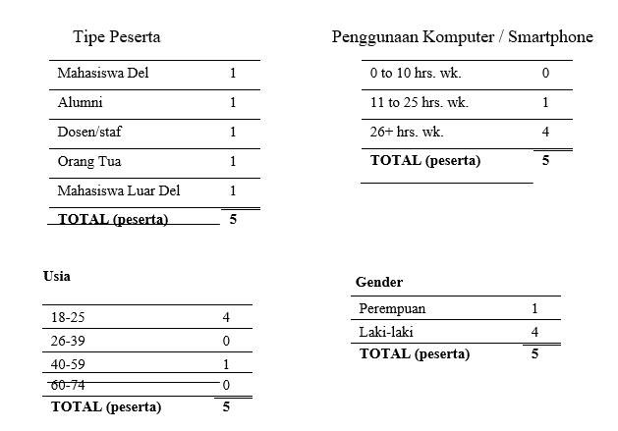

Apa yang Dilakukan Peserta

1. Mahasiswa Del : Febrina Sihombing

Durasi : 15 Menit

Tugas : - Melihat prestasi dosen

- Mengakses daftar klub dan organisasi

- Mengakses Beasiswa IT Del

1. Alumni : Darwis Butarbutar

Durasi : 15 Menit

Tugas : - Melihat UKM

- Melihat karir

- Melihat prestasi staff IT Del

1. Dosen/Staff : Apriyanti Sijabat

Durasi : 10 Menit

Tugas : - Mengakses fasilitas

- Mengakses Students’ Council

- Mengakses ikatan alumni Del

1. Orangtua : Meilda Simanjuntak

Durasi : 15 Menit

Tugas : - Mengakses program pendidikan

- Mengakses sejarah Del

- Mengakses sertifikat akreditasi

1. Mahasiswa luar Del : Immanuel Simatupang

Durasi : 10 Menit

Tugas : - Mengakses jadwal kuliah

- Mencari informasi program studi

- Mengakses prestasi mahasiswa Del

## Data yang Dikumpulkan

### Mahasiswa Del - Febrina Sihombing

* 1. Durasi: 15 Menit
  2. Tingkat Penyelesaian Tugas:
     + Tugas 1 - Prestasi dosen (Selesai)
     + Tugas 2 - Daftar klub dan organisasi kampus (Selesai)
     + Tugas 3 - Beasiswa IT Del (Selesai)
  3. Feedback Verbal:
     + Febrina menemukan informasi prestasi dosen dengan mudah.
     + Febrina menyatakan bahwa mencari daftar klub dan organisasi kampus tidak terlalu sulit, tetapi butuh beberapa klik.
     + Febrina berhasil menemukan informasi tentang Beasiswa IT Del.
  4. Data Lain yang Dikumpulkan:
* Waktu yang diperlukan untuk setiap tugas:
  + Tugas 1 (4 menit)
  + Tugas 2 (5 menit)
  + Tugas 3 (6 menit)
* Tingkat kepuasan Febrina: 4/5

### Alumni - Darwis Butarbutar

* 1. Durasi: 15 Menit
  2. Tingkat Penyelesaian Tugas:
     + Tugas 1 - UKM (Selesai)
     + Tugas 2 - Karir (Selesai)
     + Tugas 3 - Prestasi staff IT Del (Selesai)
  3. Feedback Verbal:
     + Darwis menyatakan bahwa menemukan informasi tentang UKM relatif mudah.
     + Darwis puas dengan pengalaman mencari informasi tentang karir.
     + Darwis berhasil menemukan informasi tentang prestasi staff IT Del.
  4. Data Lain yang Dikumpulkan:
* Waktu yang diperlukan untuk setiap tugas:
  + Tugas 1 (3 menit)
  + Tugas 2 (6 menit)
  + Tugas 3 (5 menit)
* Tingkat kepuasan Darwis: 4.5/5

### Dosen/Staff - Apriyanti Sijabat

* 1. Durasi: 10 Menit
  2. Tingkat Penyelesaian Tugas:
     + Tugas 1 - Mengakses fasilitas (Selesai)
     + Tugas 2 - Students’ Council (Selesai)
     + Tugas 3 - Ikatan alumni Del (Selesai)
  3. Feedback Verbal:
     + Apriyanti menyatakan bahwa ia dengan mudah mengakses fasilitas.
     + Pengalaman Apriyanti saat mencari informasi tentang Students’ Council positif.
     + Apriyanti berhasil menemukan informasi tentang ikatan alumni Del tanpa kesulitan.
  4. Data Lain yang Dikumpulkan:
* Waktu yang diperlukan untuk setiap tugas:
  + Tugas 1 (3 menit)
  + Tugas 2 (4 menit)
  + Tugas 3 (3 menit)
* Tingkat kepuasan Apriyanti: 4.5/5

### Orangtua - Meilda Simanjuntak

* 1. Durasi: 15 Menit
  2. Tingkat Penyelesaian Tugas:
     + Tugas 1 - Program pendidikan (Selesai)
     + Tugas 2 - Sejarah Del (Selesai)
     + Tugas 3 - Sertifikat akreditasi (Selesai)
  3. Feedback Verbal:
     + Meilda dengan mudah mengakses informasi tentang program pendidikan.
     + Meilda puas dengan pengalaman mencari informasi tentang sejarah Del.
     + Meilda berhasil menemukan informasi tentang sertifikat akreditasi tanpa kesulitan.
  4. Data Lain yang Dikumpulkan:
* Waktu yang diperlukan untuk setiap tugas:
  + Tugas 1 (4 menit)
  + Tugas 2 (5 menit)
  + Tugas 3 (6 menit)
* Tingkat kepuasan Meilda: 4.5/5

### Mahasiswa luar Del - Immanuel Simatupang

* 1. Durasi: 10 Menit
  2. Tingkat Penyelesaian Tugas:
     + Tugas 1 - Jadwal kuliah (Selesai)
     + Tugas 2 - Informasi program studi (Selesai)
     + Tugas 3 - Prestasi mahasiswa IT Del (Selesai)
  3. Feedback Verbal:
     + Immanuel dapat dengan mudah mengakses jadwal kuliah.
     + Immanuel puas dengan pengalaman mencari informasi tentang program studi.
     + Immanuel berhasil menemukan informasi tentang prestasi mahasiswa IT Del tanpa kesulitan.
  4. Data Lain yang Dikumpulkan:
* Waktu yang diperlukan untuk setiap tugas:
  + Tugas 1 (2 menit)
  + Tugas 2 (4 menit)
  + Tugas 3 (3 menit)
* Tingkat kepuasan Immanuel: 4.5/5

# Temuan dan Rekomendasi Utama

### Mahasiswa Del - Febrina Sihombing

* + **Daftar Masalah Utama:**

1. Proses pencarian daftar klub dan organisasi kampus membutuhkan beberapa klik
2. Pencarian informasi Beasiswa IT Del mungkin dapat ditingkatkan
3. Waktu yang diperlukan untuk menyelesaikan tugas Beasiswa IT Del cukup lama

### Identifikasi Solusi:

1. Rekomendasi solusi untuk masalah ini adalah menyediakan pintasan atau navigasi yang lebih cepat ke daftar klub dan organisasi kampus. Mungkin dengan menyediakan tautan langsung di halaman beranda
2. Untuk masalah pencarian informasi Beasiswa IT Del, perlu memastikan bahwa informasi tersebut tersedia dengan jelas dan mudah ditemukan di situs web
3. Mungkin perlu memperbaiki tata letak atau panduan langkah demi langkah untuk membantu pengguna menyelesaikan tugas lebih cepat

### Dosen/Staff - Apriyanti Sijabat

* + **Daftar Masalah Utama:**

a. Tidak ada masalah utama yang dilaporkan oleh Apriyanti. Pengalaman penggunaannya cukup baik

### Identifikasi Solusi:

a. Tidak ada rekomendasi solusi yang diperlukan untuk peserta ini karena pengalaman pengguna positif.

### Dosen/Staff - Apriyanti Sijabat

* + **Daftar Masalah Utama:**

a. Tidak ada masalah utama yang dilaporkan oleh Apriyanti. Pengalaman penggunaannya cukup baik

### Identifikasi Solusi:

a. Tidak ada rekomendasi solusi yang diperlukan untuk peserta ini karena pengalaman pengguna positif.

### Orangtua - Meilda Simanjuntak

* + **Daftar Masalah Utama:**

a. Tidak ada masalah utama yang dilaporkan oleh Meilda. Pengalaman penggunaannya cukup baik.

### Identifikasi Solusi:

a. Tidak ada rekomendasi solusi yang diperlukan untuk peserta ini karena pengalaman pengguna positif.

### Mahasiswa luar Del - Immanuel Simatupang

* + Daftar Masalah Utama:

a. Tidak ada masalah utama yang dilaporkan oleh Immanuel. Pengalaman penggunaannya cukup baik.

* + Identifikasi Solusi:

a. Tidak ada rekomendasi solusi yang diperlukan untuk peserta ini karena pengalaman pengguna positif

# Rincian Temuan dan Rekomendasi

Tuliskan setiap temuan yang Anda dapatkan atau yang disampaikan oleh peserta secara verbal, untuk setiap Tugas yang diberikan. Pencatatan temuan dan rekomendasi ini dituliskan berdasarkan tugas-tugas yang diberikan kepada peserta. Jika terdapat tugas yang sama dikerjakan oleh peserta dengan profil berbeda, dapat disatukan dalam satu catatan tugas.

## Tugas 1 - Melihat Prestasi Dosen

Pada tugas ini, peserta diberi tugas untuk mencari dan melihat informasi tentang prestasi dosen di IT Del.

|  |  |
| --- | --- |
| Jumlah peserta | 1 |
| Persentasi sukses | 90% |

|  |  |
| --- | --- |
| **Temuan** | **Rekomendasi** |
| Peserta kesulitan menavigasi menu untuk menemukan informasi tentang prestasi dosen. | * Membuat menu khusus yang menunjukkan nama dosen dan submenu prestasi dosen. * Menyederhanakan menu dengan mengganti nama menu pada bagian ini menjadi "Prestasi Dosen" dengan submenu "Daftar Dosen" dan   "Prestasi Individu." |

## Tugas 2 - Mengakses Daftar Klub dan Organisasi Kampus

Pada tugas ini, peserta diberi tugas untuk mengakses daftar klub dan organisasi kampus di website.

|  |  |
| --- | --- |
| Jumlah peserta | 1 |
| Persentasi sukses | 80% |

|  |  |
| --- | --- |
| **Temuan** | **Rekomendasi** |
| Peserta menghabiskan waktu yang lama untuk mencari informasi yang relevan. | * Menambahkan menu navigasi khusus untuk klub dan organisasi kampus di halaman beranda. * Menyediakan tautan cepat atau tampilan   kartu yang mencantumkan daftar klub dan organisasi kampus |

## Tugas 3 - Mengakses Beasiswa IT Del

Berikan penjelasan tentang tugas yang harus dilakukan peserta pada bagian ini.

|  |  |
| --- | --- |
| Jumlah peserta | 1 |
| Persentasi sukses | 100% |

|  |  |
| --- | --- |
| **Temuan** | **Rekomendasi** |
| Peserta berhasil menemukan informasi tentang  Beasiswa IT Del dengan relatif mudah. | Tidak ada |

## Tugas 4 - Melihat UKM (Unit Kegiatan Mahasiswa)

Pada tugas ini, peserta diberi tugas untuk mencari dan melihat informasi tentang Unit Kegiatan Mahasiswa (UKM) di IT Del.

|  |  |
| --- | --- |
| Jumlah peserta | 1 |
| Persentasi sukses | 80% |

|  |  |
| --- | --- |
| **Temuan** | **Rekomendasi** |
| kesulitan menemukan informasi tentang UKM di situs web. | Menambahkan menu khusus untuk UKM atau  membuat tautan menu yang jelas menuju halaman UKM. |

## Tugas 5 - Melihat Karir

Pada tugas ini, peserta diberi tugas untuk mencari informasi tentang karir di IT Del.

|  |  |
| --- | --- |
| Jumlah peserta | 1 |
| Persentasi sukses | 95% |

|  |  |
| --- | --- |
| **Temuan** | **Rekomendasi** |
| Peserta berhasil menemukan informasi tentang  karir di situs web dengan relatif mudah. | Tidak ada |

## Tugas 6 - Melihat Prestasi Staff IT Del

Pada tugas ini, peserta diberi tugas untuk mencari informasi tentang prestasi staff di IT Del.

|  |  |
| --- | --- |
| Jumlah peserta | 1 |
| Persentasi sukses | 85% |

|  |  |
| --- | --- |
| **Temuan** | **Rekomendasi** |
| Peserta kesulitan menavigasi menu untuk  menemukan informasi tentang prestasi staff IT Del. | Membuat menu yang lebih jelas dengan submenu "Prestasi Staff" dan "Daftar Staff." |

## Tugas 7 - Mengakses Fasilitas

**Pada tugas ini, peserta diberi tugas untuk mengakses informasi tentang fasilitas di IT Del.**

|  |  |
| --- | --- |
| Jumlah peserta | 1 |
| Persentasi sukses | 100% |

|  |  |
| --- | --- |
| **Temuan** | **Rekomendasi** |
| Peserta berhasil menemukan informasi tentang  fasilitas di situs web dengan relatif mudah. | Tidak ada |

## Tugas 8 - Mengakses Students’ Council

Pada tugas ini, peserta diberi tugas untuk mengakses informasi tentang Students' Council di IT Del.

|  |  |
| --- | --- |
| Jumlah peserta | 1 |
| Persentasi sukses | 80% |

|  |  |
| --- | --- |
| **Temuan** | **Rekomendasi** |
| Peserta mengalami kesulitan dan memerlukan  waktu yang lama untuk menemukan informasi tersebut. | Menambahkan menu navigasi yang lebih jelas ke halaman Students' Council. |

## Tugas 9 - Mengakses Ikatan Alumni Del

Pada tugas ini, peserta diberi tugas untuk mencari dan mengakses informasi tentang Ikatan Alumni Del.

|  |  |
| --- | --- |
| Jumlah peserta | 1 |
| Persentasi sukses | 80% |

|  |  |
| --- | --- |
| **Temuan** | **Rekomendasi** |
| Peserta kesulitan menavigasi menu untuk  menemukan informasi tentang Ikatan Alumni Del. | Membuat menu yang lebih jelas dengan submenu "Ikatan Alumni Del" dan "Daftar Anggota." |

## Tugas 10 - Mengakses Program Pendidikan

Pada tugas ini, peserta diberi tugas untuk mencari dan mengakses informasi tentang program pendidikan di IT Del.

|  |  |
| --- | --- |
| Jumlah peserta | 1 |
| Persentasi sukses | 100% |

|  |  |
| --- | --- |
| **Temuan** | **Rekomendasi** |
| Peserta berhasil menemukan informasi tentang program pendidikan di situs web dengan relatif  mudah. | Tidak ada |

## Tugas 11 - Mengakses Sejarah Del

Pada tugas ini, peserta diberi tugas untuk mengakses informasi tentang sejarah IT Del.

|  |  |
| --- | --- |
| Jumlah peserta | 1 |
| Persentasi sukses | 85% |

|  |  |
| --- | --- |
| **Temuan** | **Rekomendasi** |
| Peserta mengalami kesulitan dan memerlukan  waktu yang lama untuk menemukan informasi tersebut. | Menambahkan menu navigasi yang lebih jelas ke halaman Sejarah Del. |

## Tugas 12 - Mengakses Sertifikat Akreditasi

Pada tugas ini, peserta diberi tugas untuk mencari dan mengakses informasi tentang sertifikat akreditasi IT Del.

|  |  |
| --- | --- |
| Jumlah peserta | 1 |
| Persentasi sukses | 100% |

|  |  |
| --- | --- |
| **Temuan** | **Rekomendasi** |
| Peserta berhasil menemukan informasi tentang sertifikat akreditasi di situs web dengan relatif  mudah. | Tidak ada |

## Tugas 13 - Mengakses Jadwal Kuliah

Pada tugas ini, peserta diberi tugas untuk mengakses jadwal kuliah di IT Del.

|  |  |
| --- | --- |
| Jumlah peserta | 1 |
| Persentasi sukses | 80% |

|  |  |
| --- | --- |
| **Temuan** | **Rekomendasi** |
| Peserta kesulitan menavigasi menu untuk  menemukan informasi tentang jadwal kuliah. | Membuat menu yang lebih jelas dengan submenu  "Jadwal Kuliah." |

## Tugas 14 - Mencari Informasi Program Studi

Pada tugas ini, peserta diberi tugas untuk mencari informasi tentang program studi di IT Del.

|  |  |
| --- | --- |
| Jumlah peserta | 1 |
| Persentasi sukses | 100% |

|  |  |
| --- | --- |
| **Temuan** | **Rekomendasi** |
| Peserta berhasil menemukan informasi tentang program studi di situs web dengan relatif  mudah. | Tidak ada |

## Tugas 15 - Mengakses Prestasi Mahasiswa IT Del

### Pada tugas ini, peserta diberi tugas untuk mencari informasi tentang prestasi mahasiswa di IT Del.

|  |  |
| --- | --- |
| Jumlah peserta | 1 |
| Persentasi sukses | 100% |

|  |  |
| --- | --- |
| **Temuan** | **Rekomendasi** |
| Peserta berhasil menemukan informasi tentang prestasi mahasiswa IT Del di situs web dengan  relatif mudah. | Tidak ada |

## Rangkuman pelaksanaan

# METODE PELAKSANAAN

# USABILITY HEURISTICS

Heuristic Evaluation dilakukan dengan mengacu pada 10 Usability Heuristics oleh Jakob Nielsen dan Design Principles for Usability oleh Don Norman.

|  |  |  |  |  |  |
| --- | --- | --- | --- | --- | --- |
|  | **1** | | **Visibility of System Status**  Sistem harus selalu memberi informasi kepada pengguna tentang apa yang terjadi, melalui *feedback* yang sesuai dalam waktu yang wajar. | | |
|  | **2** | | **Match Between System and The Real World**  Sistem harus berbicara dengan bahasa pengguna, menggunakan kata- kata, frasa dan konsep yang akrab bagi pengguna, bukan istilah yang berorientasi sistem. Ikuti konvensi pada dunia nyata yang membuat  informasi muncul secara natural dan logis. | | |
|  | 3 | | **User Control and Freedom**  Pengguna sering memilih fungsi pada sistem secara tidak sengaja dan akan membutuhkan “emergency exit” yang jelas, untuk dapat meninggalkan kondisi yang tidak dikehendaki tersebut, tanpa melalui  proses yang panjang. Emergency exit misalnya berupa fitur undo dan redo**.** | | |
|  | 4 | | **Consistency and Standard**  Sistem memiliki standard dalam menyajikan elemen, kode, kata/ istilah yang konsisten di tiap halaman. Dengan ini pengguna tidak perlu bertanya- tanya apakah kata, situasi atau tindakan yang berbeda apakah memiliki arti  yang sama. | | |
| **5** | | **Error Prevention**  Yang lebih baik dari menampilkan pesan error yang baik adalah membuat desain yang mencegah pengguna melakukan kesalahan. Hal ini dilakukan dengan menghilangkan kondisi yang rawan kesalahan dan memberikan opsi konfirmasi kepada pengguna sebelum mereka melakukan satu  tindakan. | | |
| 6 | | Recognition Rather Than Recall  Manusia pada dasarnya lebih mudah mengingat dengan melihat gambar visual di luar pikirannya, dibandingkan menghafalkan dalam pikiran. Perkecil muatan beban pada memori pengguna dengan membuat obyek, tindakan/ aksi dan opsi terlihat oleh pengguna. Pengguna tidak harus mengingat informasi dari satu bagian dialog ke bagian lainnya. Petunjuk penggunaan sistem harus terlihat dan mudah diakses kapanpun diperlukan oleh pengguna. | | |
| 7 | | Flexibility and Efficiency of Use  Sistem memberi keleluasan dengan memberi alternatif aksi yang mengakomodir pengguna pemula dan pengguna yang sudah ahli. Berikan keleluasan bagi tiap kategori pengguna untuk memilih caranya bekerja. Contoh: pengguna ahli akan lebih cepat bekerja dengan menggunakan shortcut Ctrl + S untuk menyimpan file pada sebuah website karena mempercepat kerjanya, sedangkan pengguna pemula dapat memilih  langkah-langkah formal memilih menu File, lalu Save. | | |
| 8 | | Aesthetic and Minimalist Design  Sistem tidak boleh mengandung informasi yang tidak relevan atau jarang dibutuhkan. Keberadaan informasi yang tidak relevan akan bersaing dan mengganggu informasi yang penting dan visibilitas informasi yang perlu  bagi pengguna. | | |
| 9 | | Help Users Recognize, Diagnose, and Recover from Errors  Pesan error harus dinyatakan dalam bahasa yang sederhana, tanpa kode yang rumit, menunjukkan masalah secara tepat dan menyarankan solusi  secara konstruktif. | | |
| **10** | | | | **Help and Documentation**  Sistem harus memiliki dokumentasi yang relevan dan fitur “help” yang baik, sehingga user dapat mempelajari segala sesuatu yang terkait dengan sistem. Meskipun lebih baik jika sistem dapat digunakan tanpa dokumentasi, tetapi hal ini mungkin perlu ketika pengguna membutuhkan bantuan. Informasi berbentuk dokumentasi ini harus mudah dicari, berfokus pada tugas pengguna, memiliki daftar langkah konkrit yang harus  dilakukan dan tidak terlalu besar. | |
| 11 | | | | **Affordance**  Affordance adalah atribut visual sebuah obyek atau kontrol yang memberikan petunjuk kepada pengguna tentang bagaimana obyek atau  kontrol tersebut dapat digunakan atau dioperasikan. | |
| 12 | | | | **Feedback**  Jika pengguna menekan sebuah tombol dan tidak terjadi apa-apa, pengguna akan bertanya-tanya apakah tindakan yang dilakukannya benar atau tidak, apakah ia perlu mencoba lagi atau ada delay antar waktu menekan tombol dan memproses aksi. Prinsip feedback menyatakan bahwa sistem harus memberikan konfirmasi kepada pengguna bahwa suatu tindakan telah berhasil atau tidak berhasil dilakukan. | |
| 13 | | | | **Visibility**  Pengguna menemukan fungsi apa yang dapat dilakukan dengan memeriksa Interface secara visual dan melihat kontrol apa yang tersedia. Untuk tugas yang melibatkan serangkaian langkah, sistem memiliki kontrol yang ditandai dengan jelas di lokasi yang terlihat | |

SEVERITY RATING

Dalam pelaksanaan Heuristik Evaluation, evaluator menggunakan Severity Rating untuk pemeringkatan keseriusan (tingkat keparahan) masalah. Severity Rating bertujuan untuk memberikan nilai pada permasalahan Usability yang ditemukan selama proses evaluasi. Pemeringkatan dilakukan dari yang keparahan masalah yang rendah hingga yang tinggi. Tingkat keseriusan masalah akan dinilai dengan angka 0 sampai 4, mulai dari yang bukan masalah Usability hingga masalah yang wajib diperbaiki sebelum website dapat digunakan.

Severity Rating pada bagian Temuan, diisi dengan dengan pemberian kode angka warna berdasarkan tingkat keparahan masalah, mengikuti pola di bawah ini.

|  |  |
| --- | --- |
| **0** | **Bukan termasuk masalah usability**  Masalah ditemukan tetapi tidak termasuk masalah Usability. |
| **1** | **Cosmetic problem**  Cukup mengganggu pengguna, tapi tidak terlalu menyebabkan masalah pada proses penyelesaian tugas-tugas. Perbaikan tidak terlalu dibutuhkan**.** |
| **2** | **Minor usability problem**  Masalah yang berpotensi menyebabkan pengguna mengalami kesulitan  dalam proses penyelesaian tugas. Dibutuhkan perbaikan, tingkat prioritas rendah. |
| **3** | **Major usability problem**  Masalah yang sangat penting untuk diperbaiki, tingkat prioritas tinggi. |
| 4 | **Usability catasthrope**  **Masalah yang wajib diperbaiki sebelum website dapat digunakan.** |

## LANGKAH EVALUASI

Langkah-langkah yang dilakukan dalam evaluasi adalah:

1. Evaluator melakukan berbagai tugas pada website.
2. Hasil temuan positif dan negatif dicatat oleh evaluation bersama dengan kategori heuristik dari temuan dan rekomendasi untuk perbaikannya.
3. Evaluator memberi rating untuk tingkat keparahan masalah.
4. Sebagai bagian akhir, evaluation menuliskan rangkuman daftar hal yang perlu ditindaklanjuti.

## FORMAT ISI TEMUAN

Dalam pelaksanaan Heuristic Evaluation, hasil evaluasi dituliskan dalam bentuk tabel yang berisi:

1. Tugas. Pernyataan terkait satu tugas yang dilakukan.
2. Isu yang ditemukan. Satu atau dua paragraf yang menggambarkan konteks pengamatan. Misalnya, titik dalam proses tertentu di mana evaluator melihat suatu masalah.
3. Rekomendasi. Evaluator dapat memberikan rekomendasi yang diusulkan untuk perbaikan terhadap temuan masalah.
4. Kode untuk Severity Rating. Pemeringkatan masalah dilakukan dari keparahan masalah yang rendah hingga yang tinggsi, dari kode 0 sampai 4.

# TEMUAN

Temuan tidak hanya berupa masalah (negatif), tetapi juga praktek positif yang ditemukan selama evaluasi atau inspeksi. Setiap temuan diikut dengan rekomendasi. Lampiran gambar dalam bentuk screenshot website dan keterangan data dituliskan setelah tabel deskripsi temuan.

## TEMUAN POSITIF

Sepanjang proses evaluasi untuk website Institut Teknologi Del evaluator menemukan beberapa temuan positif yang menerapkan Usability Heuristics. Beberapa temuan positif tersebut dijelaskan di bawah ini.

|  |  |  |
| --- | --- | --- |
|  | **1** | **Match between system and the real world**  Sistem menggunakan terminologi yang dikenal oleh pengguna target. Misalnya, istilah "kuliah" digunakan untuk merujuk pada proses perkuliahan, yang sesuai dengan pengertian umum pengguna. **(Desktop)** Saat mengakses profil dosen pada tampilan mobile, istilah-istilah dan deskripsi yang digunakan dalam profil dosen sesuai dengan pemahaman umum. Informasi disajikan dengan bahasa yang mudah dimengerti oleh  pengguna. **(Mobile)** |
|  | **2** | **Consistency & standards**  Desain antarmuka konsisten dalam penggunaan warna, font, dan tata letak di seluruh situs web, menciptakan pengalaman yang dapat diprediksi bagi pengguna. **(Desktop)**  Navigasi ke halaman kontak konsisten di seluruh tampilan mobile situs web. Tautan atau tombol yang mengarah ke halaman kontak memiliki  desain yang seragam di berbagai bagian situs. **(Mobile)** |
|  | **3** | **Help & documentation**  Situs web menyediakan panduan atau bantuan yang mudah diakses bagi pengguna, termasuk FAQ yang informatif dan jelas. **(Desktop)**  Panduan atau bantuan pendaftaran mudah diakses dan mudah ditemukan pada tampilan mobile situs web. Pengguna dapat dengan cepat  menemukan panduan yang mereka butuhkan. **(Mobile)** |

|  |  |
| --- | --- |
| **4** | **Learnability**  Pengguna baru dapat dengan cepat memahami bagaimana menavigasi situs web dan menemukan informasi yang mereka butuhkan tanpa  kesulitan berarti. **(Desktop)** |
| **5** | **Efficiency**  Situs web memberikan pintasan keyboard yang memungkinkan pengguna berpengalaman untuk melakukan tugas dengan cepat. **(Desktop)** |
| **6** | **Visible navigation**  Menu navigasi utama selalu terlihat di atas halaman, memberikan pengguna akses cepat ke bagian-bagian utama situs web. **(Desktop)** |
| **7** | **Natural mapping**  Pengguna dapat intuitif menavigasi halaman dengan tombol "kembali" yang ditempatkan di sudut kiri atas, sesuai dengan konvensi umum.  **(Desktop)** |
| **8** | **Color blindness**  Warna yang digunakan dalam desain situs web mempertimbangkan aksesibilitas bagi pengguna dengan cacat penglihatan warna, memastikan  konten tetap terbaca. **(Desktop & Mobile)** |
| **9** | **Readability**  Ukuran font, kontras warna, dan tata letak teks membuat konten mudah dibaca dan dapat diakses oleh semua pengguna. **(Desktop)** |
| **10** | **Metaphors**  Situs web menggunakan metafora yang dikenal seperti ikon beranda untuk menggambarkan tautan kembali ke halaman utama. **(Desktop)** |
| **11** | **Affordance**  Tombol aksi atau elemen yang mengarahkan pengguna untuk melakukan  tindakan tertentu pada tampilan mobile memiliki tampilan yang jelas sebagai elemen yang dapat diklik atau digunakan. **(Mobile)** |

## TEMUAN NEGATIF

### Visibility of System Status

|  |  |
| --- | --- |
| **Tugas** | Mencari Informasi tentang Alumni **(Desktop & Mobile)** |
| **Pengamatan** | Informasi tentang alumni tidak mudah ditemukan, sehingga pengguna harus mencarinya secara manual |
| **Rekomendasi** | Menampilkan informasi tentang alumni di halaman utama atau halaman yang mudah ditemukan. |
| **Kode** | 2 |

### Match Between System and the Real World

|  |
| --- |
| **Tugas** |
| **Isu** |
| **Rekomendasi** |
| **Kode** |

### User Control and Freedom

|  |  |
| --- | --- |
| **Tugas** | Mengubah pengaturan bahasa **(Mobile)** |
| **Isu** | Pengguna tidak dapat mengubah pengaturan bahasa secara langsung |
| **Rekomendasi** | Memberikan opsi untuk mengubah pengaturan bahasa secara langsung di website |
| **Kode** | 3 |

### Consistency and Standard

|  |  |
| --- | --- |
| **Tugas** | Navigasi ke Halaman Kontak **(Mobile)** |
| **Isu** | Navigasi ke halaman kontak kurang konsisten di seluruh situs web. Tautan atau tombol yang mengarah ke halaman kontak dapat berbeda- beda di berbagai bagian situs. |
| **Rekomendasi** | Memastikan konsistensi dalam tautan atau tombol yang mengarah ke halaman kontak di seluruh situs web. |
| **Kode** | 2 |

### Error Prevention

|  |
| --- |
| **Tugas** |
| **Isu** |
| **Rekomendasi** |
| **Kode** |

### Recognition Rather Than Recall

|  |  |
| --- | --- |
| **Tugas** | Menilai sejauh mana informasi yang diperlukan oleh pengguna tersedia tanpa memerlukan pengguna untuk mengingatnya. **(Mobile & Desktop)** |
| **Isu** | Pengguna mungkin harus mengingat banyak informasi atau rincian yang sebaiknya tersedia secara langsung. |
| **Rekomendasi** | Tampilkan informasi penting secara visual atau sediakan tautan langsung ke informasi yang diperlukan |
| **Kode** | 2 |

### Flexibility and Efficiency of Use

|  |  |
| --- | --- |
| **Tugas** | Mengakses Jadwal Kuliah **(Mobile)** |
| **Isu** | Tidak ada pilihan untuk mengakses jadwal kuliah dalam format yang berbeda atau untuk mengatur preferensi jadwal. Pengguna mungkin mengalami kesulitan dalam menyesuaikan jadwal mereka. |
| **Rekomendasi** | Menyediakan opsi untuk menyesuaikan tampilan atau format jadwal kuliah dan memungkinkan pengguna untuk menyimpan preferensi jadwal mereka. |
| **Kode** | 3 |

### Aesthetic and Minimalist Design

|  |  |
| --- | --- |
| **Tugas** | Mencari Informasi tentang Program Studi **(Mobile)** |
| **Isu** | Halaman informasi program studi terlalu padat dengan teks dan elemen, membuatnya terlihat tidak teratur dan membingungkan. Kurangnya perhatian terhadap desain minimalis mengganggu pengalaman pengguna. |
| **Rekomendasi** | Merancang ulang halaman informasi program studi untuk lebih bersih dan lebih efisien dalam penyajian informasi, menggunakan desain minimalis. |
| **Kode** | 2 |

### Help Users Recognize, Diagnose and Recover from Errors

|  |
| --- |
| **Tugas** |
| **Isu** |
| **Rekomendasi** |
| **Kode** |

### Help and Documentation

|  |  |
| --- | --- |
| **Tugas** | Mencari Panduan Pendaftaran **(Desktop & Mobile)** |
| **Isu** | Panduan atau bantuan pendaftaran tidak tersedia atau sulit ditemukan di situs web, meninggalkan pengguna tanpa sumber referensi yang jelas. |
| **Rekomendasi** | Menyediakan panduan pendaftaran yang mudah diakses dan mudah ditemukan di situs web. |
| **Kode** | 3 |

### .Affordance

|  |  |
| --- | --- |
| **Tugas** | Mengidentifikasi Tombol Aksi **(Mobile)** |
| **Isu** | Tombol aksi atau tombol yang mengarahkan pengguna untuk  melakukan tindakan tertentu tidak selalu memiliki tampilan yang secara jelas menunjukkan bahwa mereka dapat diklik atau digunakan. |
| **Rekomendasi** | Memastikan tombol-tombol aksi atau elemen interaktif memiliki tampilan yang jelas sebagai elemen yang dapat diklik atau digunakan. |
| **Kode** | 2 |

### Feedback

|  |  |
| --- | --- |
| **Tugas** | Menilai apakah website memberikan umpan balik yang sesuai saat pengguna berinteraksi dengan elemen-elemen di dalamnya. **(Desktop & Mobile)** |
| **Isu** | Beberapa tindakan pengguna tidak menghasilkan umpan balik visual atau auditori. |
| **Rekomendasi** | Pastikan setiap tindakan pengguna menghasilkan umpan balik yang sesuai dan jelas |
| **Kode** | 2 |

### Visibility

|  |  |
| --- | --- |
| **Tugas** | Mencari Informasi tentang Beasiswa **(Desktop & Mobile)** |
| **Isu** | Informasi tentang beasiswa tidak ditampilkan dengan jelas di halaman utama atau dalam menu utama, membuatnya sulit ditemukan. |
| **Rekomendasi** | Menampilkan informasi tentang beasiswa di halaman utama atau membuat tautan khusus ke halaman beasiswa di menu utama situs web. |
| **Kode** | 2 |

# RANGKUMAN REKOMENDASI

# Rekomendasi untuk perbaikan website dijabarkan di bawah ini.

* 1. Mengubah pengaturan bahasa

Memberikan opsi untuk mengubah pengaturan bahasa secara langsung di website.

**3**

* 1. Mengakses Jadwal Kuliah

**3**

Menyediakan opsi untuk menyesuaikan tampilan atau format jadwal kuliah dan memungkinkan pengguna untuk menyimpan preferensi jadwal mereka

* 1. Mencari Panduan Pendaftaran

**3**

Menyediakan panduan pendaftaran yang mudah diakses dan mudah ditemukan di situs web

* 1. Mencari Informasi tentang Alumni

**2**

Menampilkan informasi tentang alumni di halaman utama atau halaman yang mudah ditemukan.

**2**

* 1. Navigasi ke Halaman Kontak

Navigasi ke halaman kontak kurang konsisten di seluruh situs web. Tautan atau tombol yang mengarah ke halaman kontak dapat berbeda-beda di berbagai bagian situs.

**2**

* 1. Menilai sejauh mana informasi yang diperlukan oleh pengguna tersedia tanpa memerlukan pengguna untuk mengingatnya

**2**

Merancang ulang halaman informasi program studi untuk lebih bersih dan lebih efisien dalam penyajian informasi, menggunakan desain minimalis.

* 1. Mengidentifikasi Tombol Aksi

**2**

Memastikan tombol-tombol aksi atau elemen interaktif memiliki tampilan yang jelas sebagai elemen yang dapat diklik atau digunakan.

* 1. Menilai apakah website memberikan umpan balik yang sesuai saat pengguna berinteraksi dengan elemen-elemen di dalamnya

Pastikan setiap tindakan pengguna menghasilkan umpan balik yang sesuai dan jelas

**2**

* 1. Mencari Informasi tentang Beasiswa

**2**

Menampilkan informasi tentang beasiswa di halaman utama atau membuat tautan khusus ke halaman beasiswa di menu utama situs web.

## Penjelasan daftar referensi yang menjadi inspirasi desain UI yang dirancang

* DEL.AC
* UI.AC
* UGM.AC

# BAB III

# Rancangan User Interface Website ITDEL

Website Asli IT Del

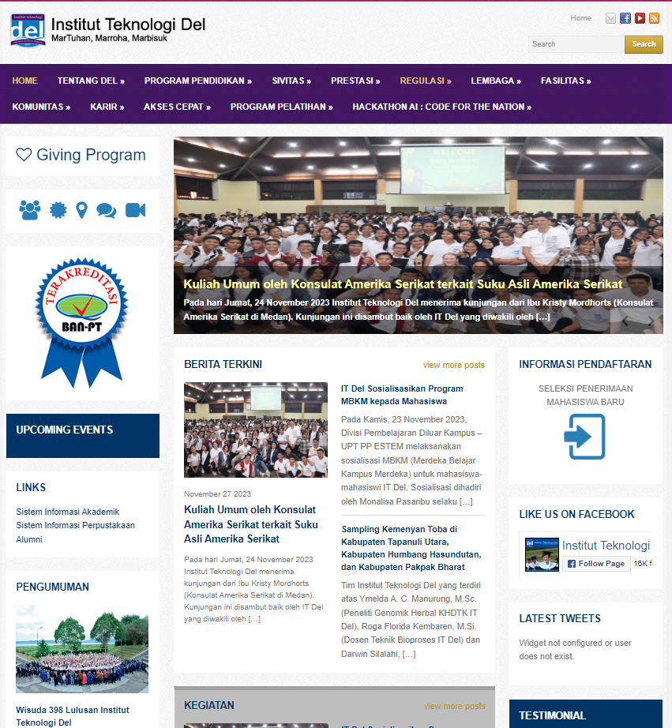

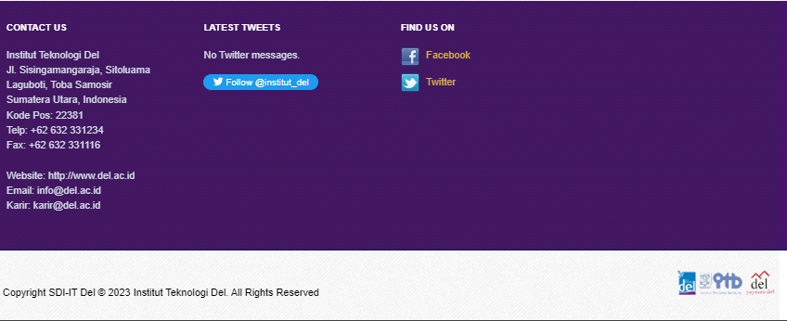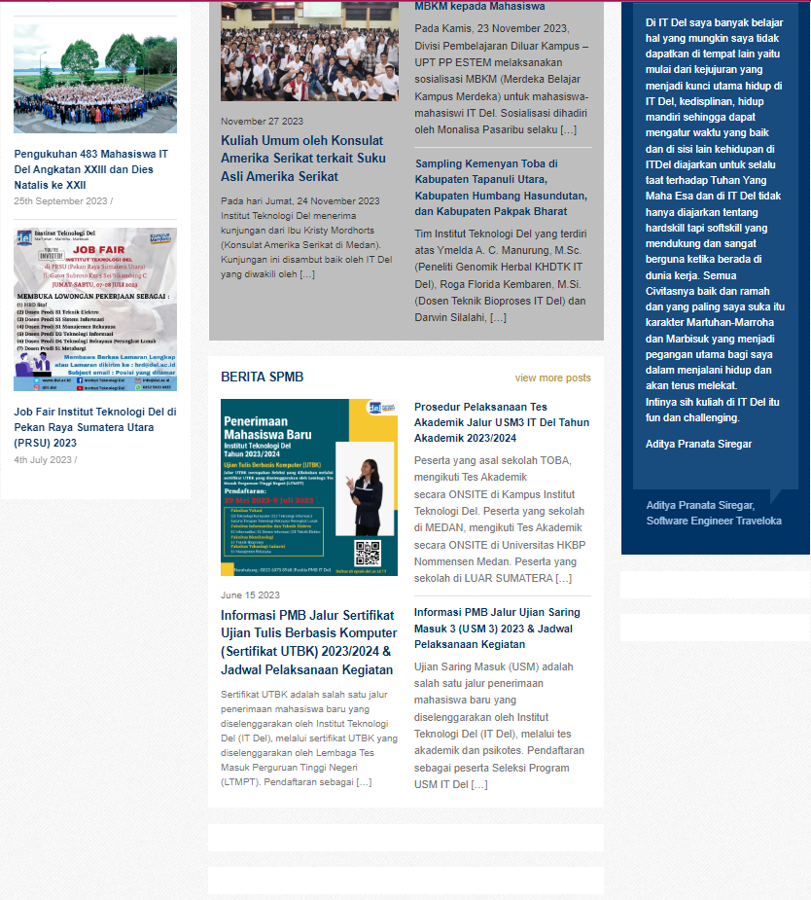

Desain prototipe di Figma yang diekspor menjadi gambar

Gambar Website IT Del yang di rancang

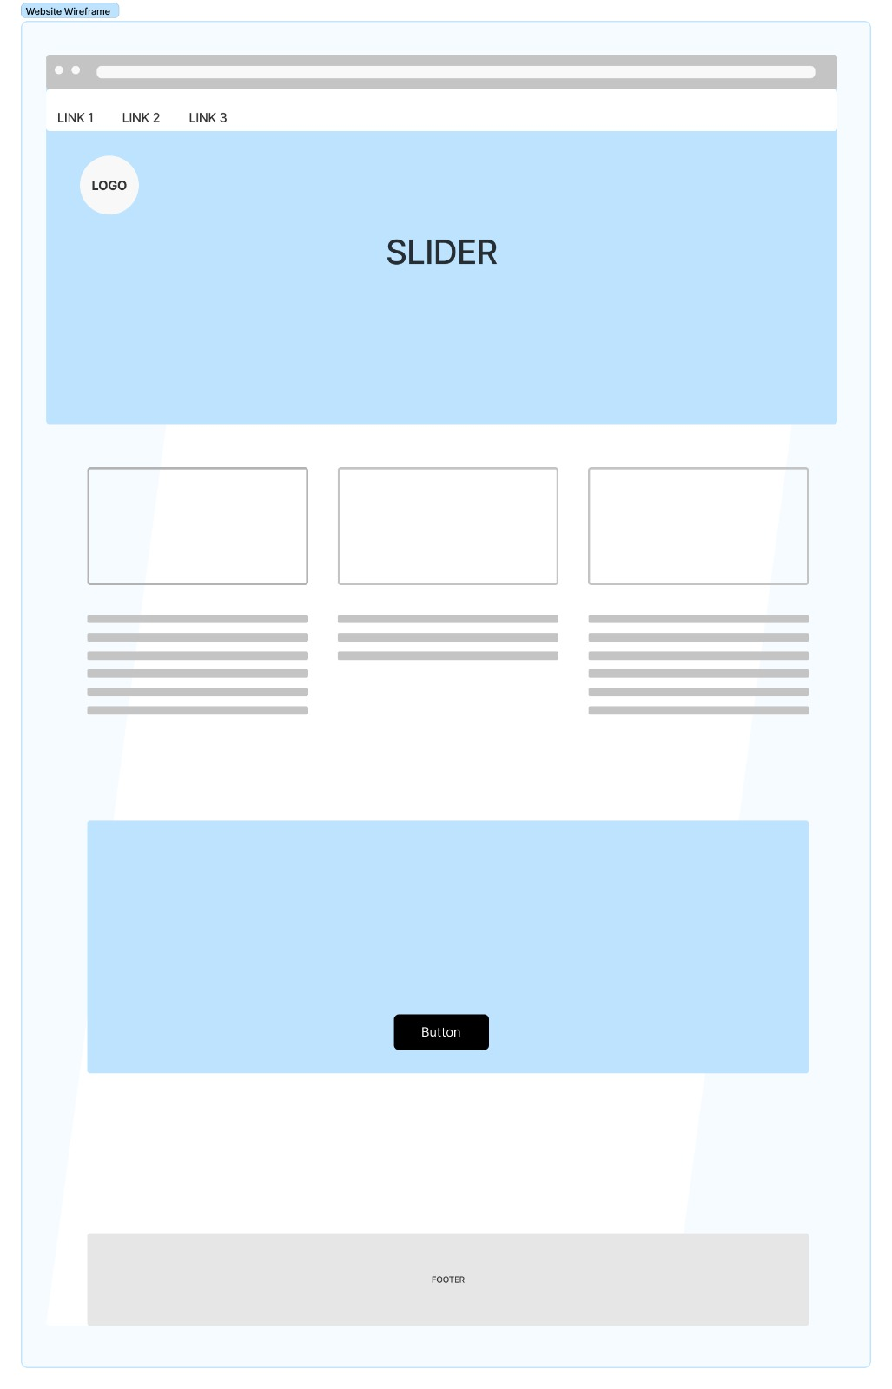

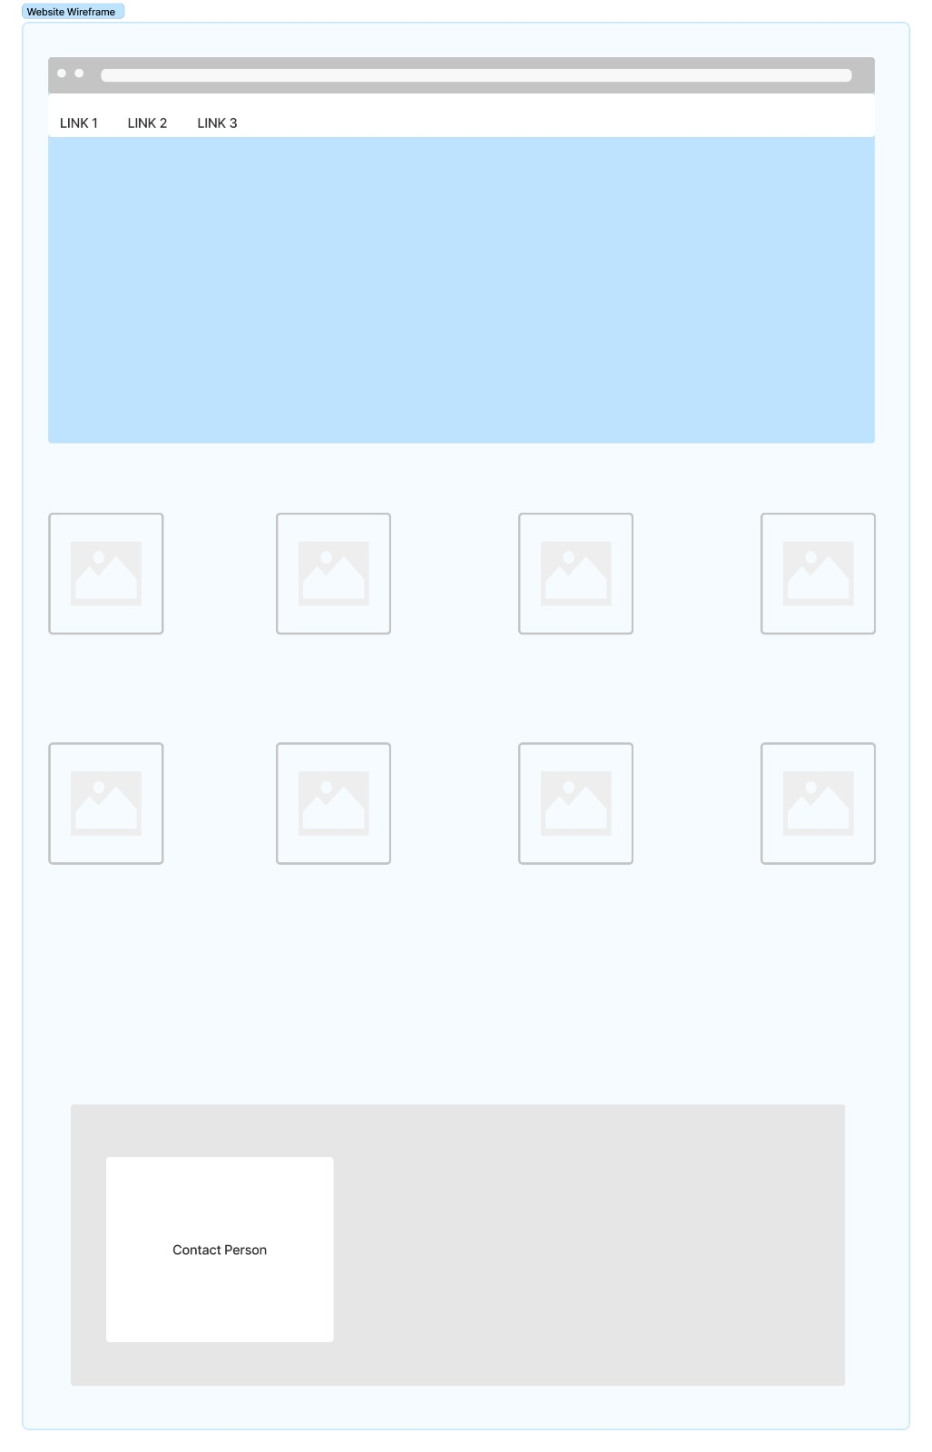

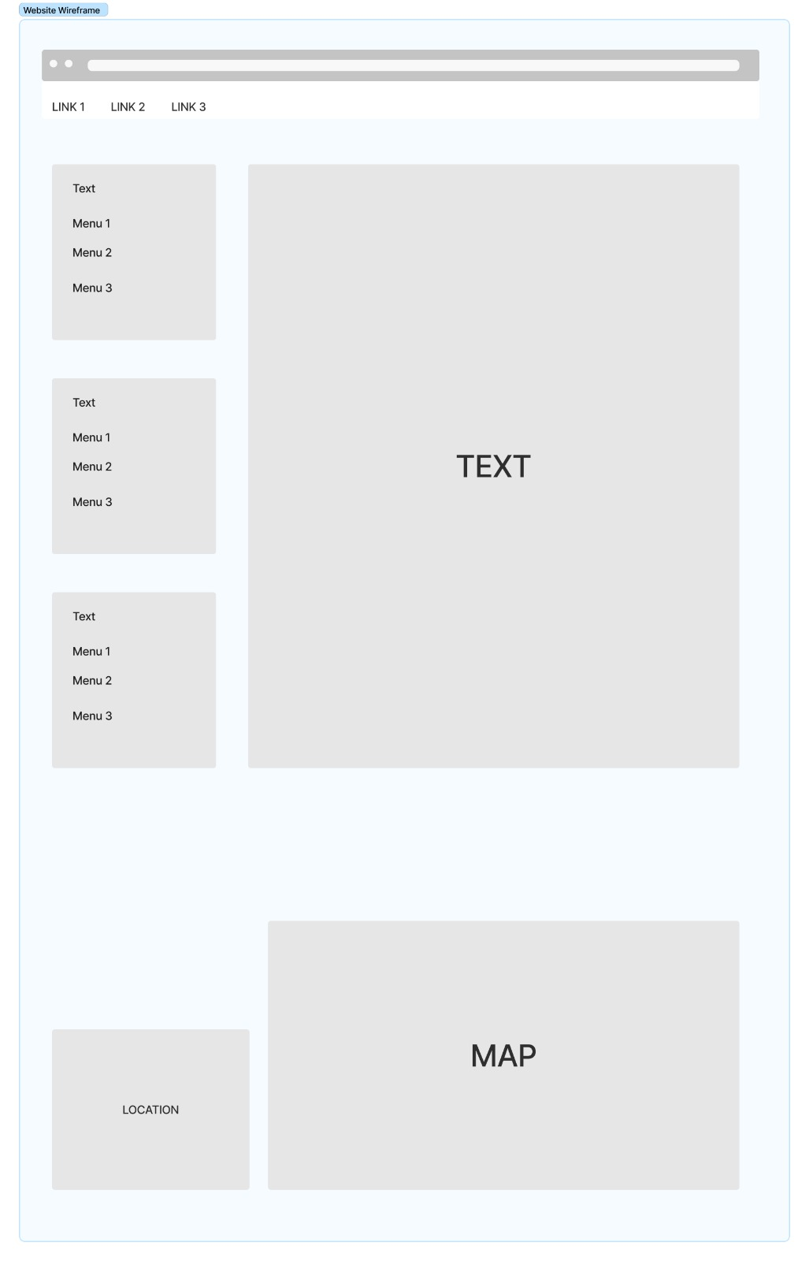

Dashboard yang lama

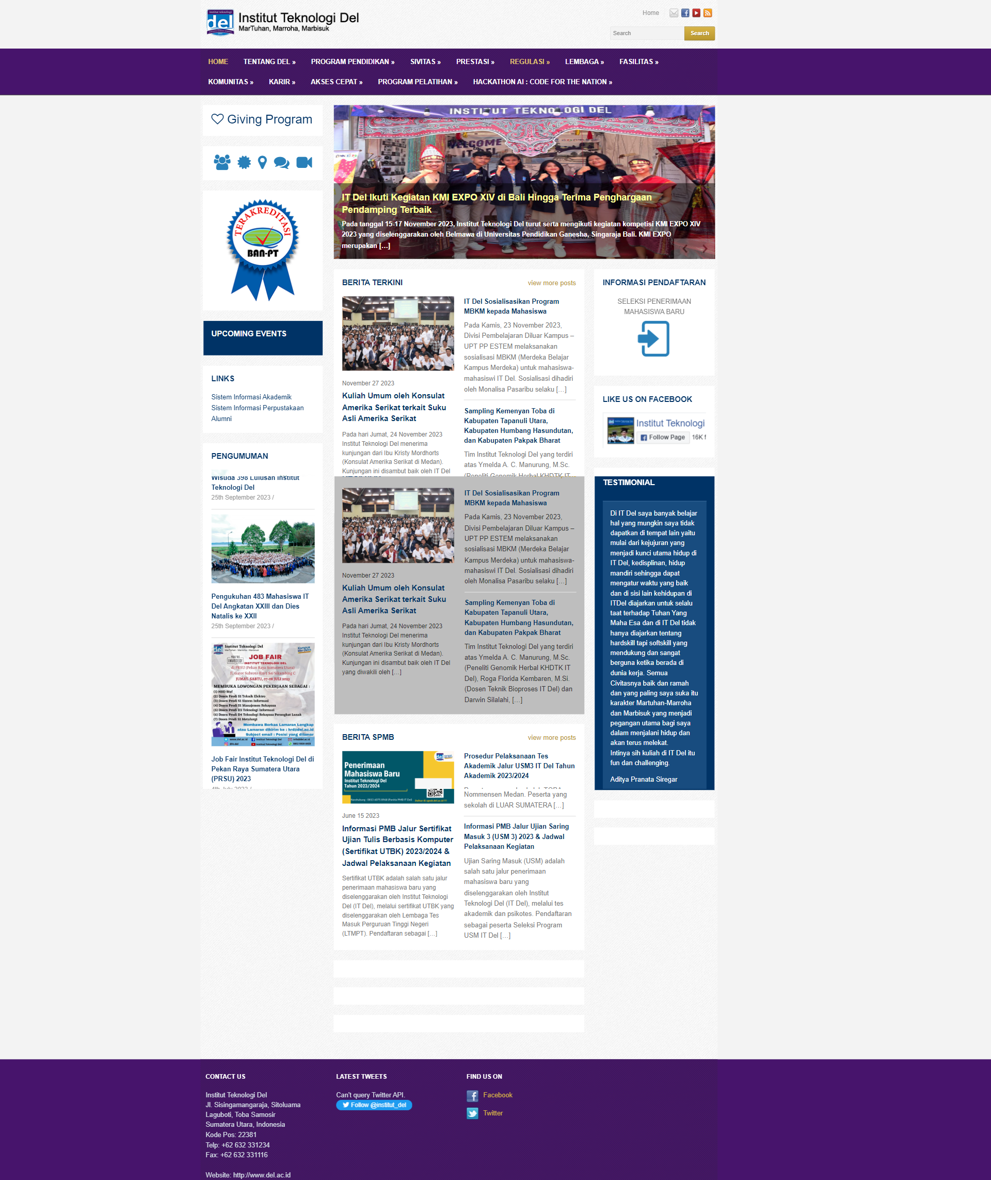

1. 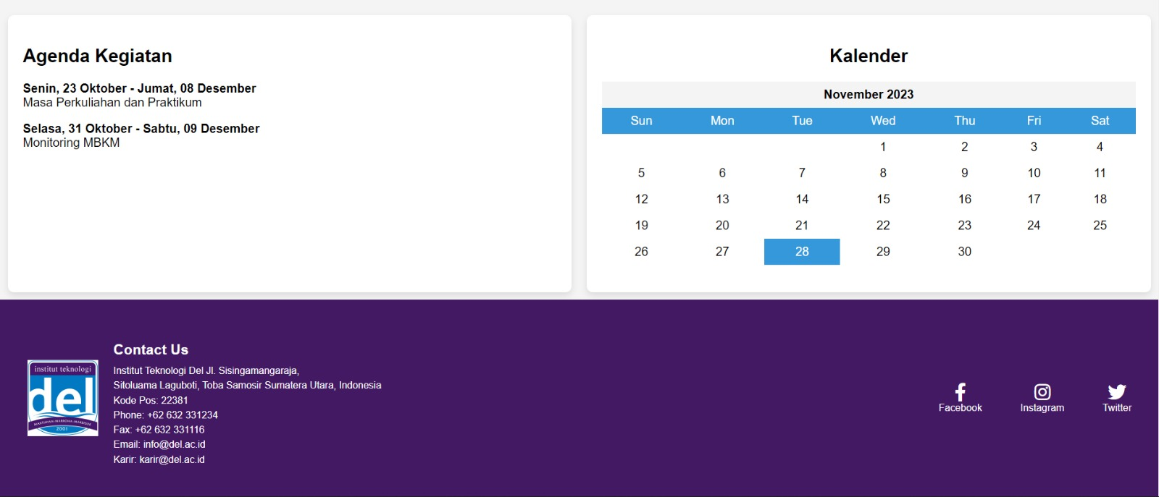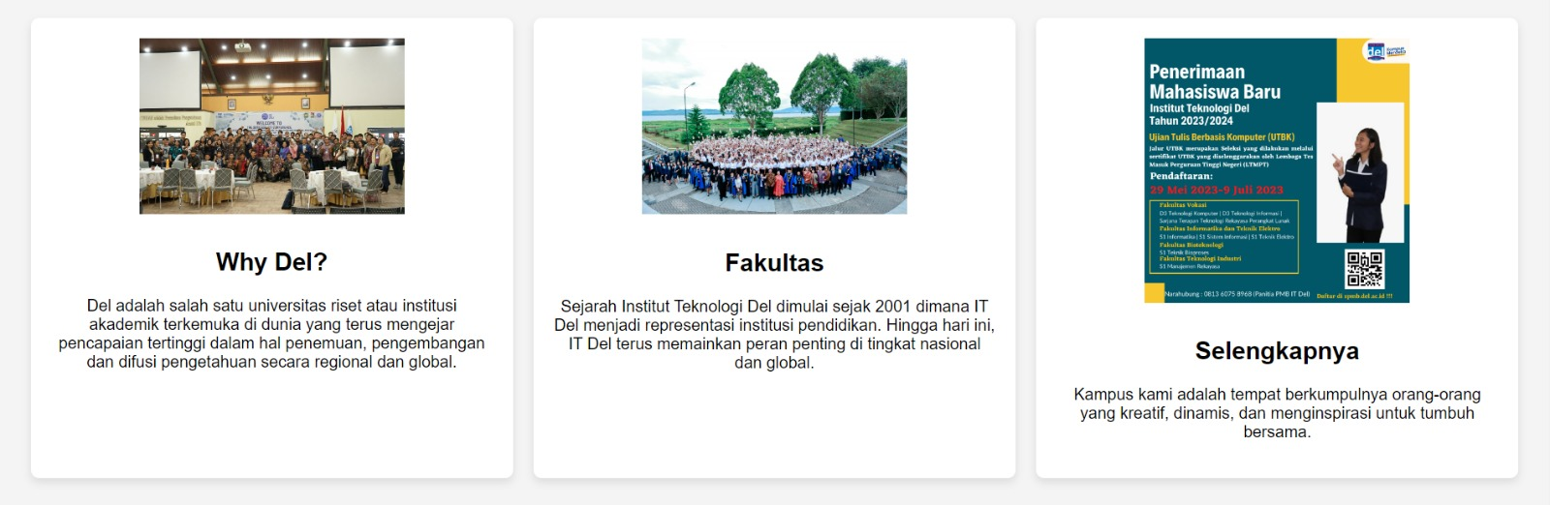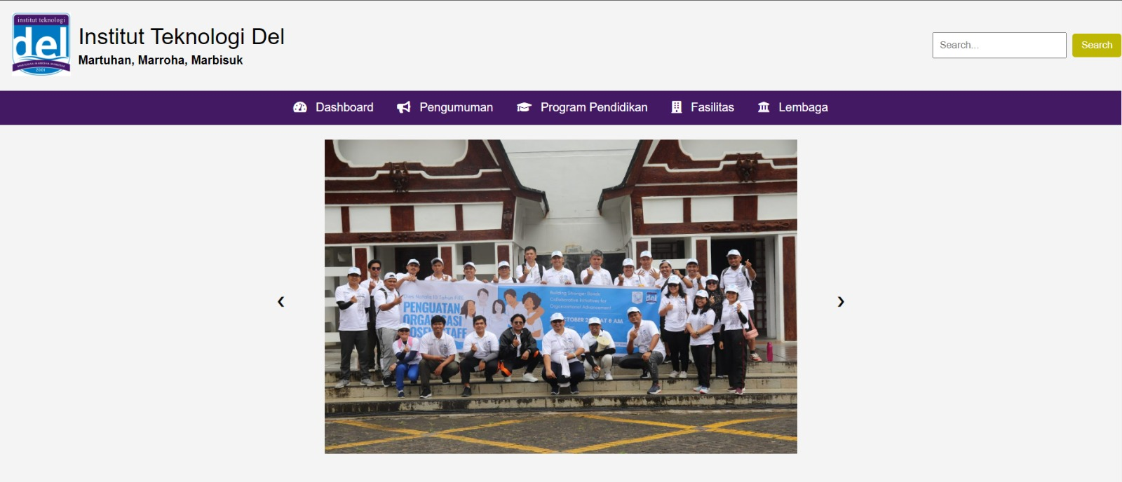User Dashboard

Proyek pembuatan dashboard website kami saat ini berjalan dengan lancar dan mengalami perkembangan yang positif. Beberapa fitur utama yang akan disertakan dalam dashboard telah berhasil diimplementasikan, menciptakan fondasi yang kuat untuk pengembangan lebih lanjut. Adapun fitur yang telah dan akan disertakan, antara lain:

1. **Home**: Halaman utama dashboard akan menjadi pusat informasi dan navigasi awal bagi pengguna. Tata letaknya telah dirancang dengan cermat untuk memastikan keterpaduan informasi.
2. **Pengumuman**: Fitur ini memungkinkan pengguna untuk melihat pengumuman terbaru, memberikan akses cepat dan transparansi terhadap informasi terkini.
3. **Program Pendidikan**: Bagian ini menyajikan informasi terkait program pendidikan yang tersedia, memberikan gambaran menyeluruh tentang penawaran pendidikan yang dapat diakses oleh pengguna.
4. **Fasilitas**: Pengguna dapat mengeksplorasi fasilitas yang disediakan, memberikan pemahaman mendalam tentang sarana dan prasarana yang dapat dinikmati.
5. **Lembaga**: Bagian ini memberikan profil lengkap tentang lembaga, mencakup informasi tentang sejarah, visi, misi, dan struktur organisasi.

Admin Dashboard

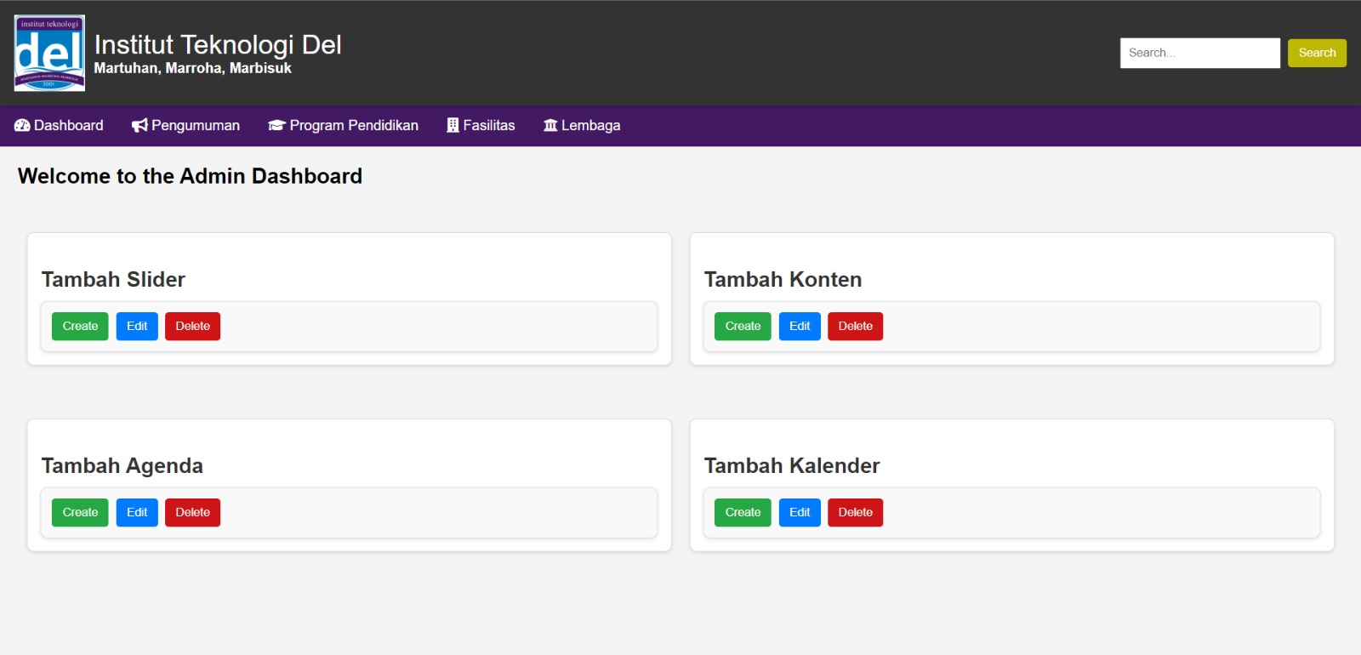

Proyek pembuatan Admin Website Del sedang berlangsung dengan hasil yang sangat positif. Admin ini dirancang sebagai kontrol pusat yang memungkinkan administrator untuk mengelola berbagai aspek dari website secara efisien. Selama proses ini, kami senantiasa terbuka terhadap umpan balik dari tim administrator, siap melakukan perubahan yang diperlukan untuk memastikan fungsionalitas dan keamanan optimal.

Fitur Utama Admin :

1. **Pengumuman**: Admin dapat dengan mudah membuat, mengedit, dan menghapus pengumuman untuk memastikan informasi terkini tersedia bagi pengguna.
2. **Fasilitas**: Pengelolaan fasilitas termasuk dalam kontrol penuh administrator, memungkinkan pembaruan dan penyesuaian sesuai kebutuhan.
3. **Lembaga**: Administrator dapat mengelola profil lengkap lembaga, termasuk informasi sejarah, visi, misi, dan struktur organisasi.
4. **Program Studi**: Menyediakan kontrol total terhadap informasi terkait program studi, termasuk pembaruan kurikulum dan detail-program lainnya.

Kami mengutamakan keamanan dan efisiensi dalam pengembangan Admin ini. Dengan komitmen kami untuk memberikan kontrol penuh kepada administrator, kami yakin admin panel akan menjadi alat yang kuat untuk mendukung pengelolaan efektif dan efisien dari seluruh platform Website Del.

1. Pengumuman User

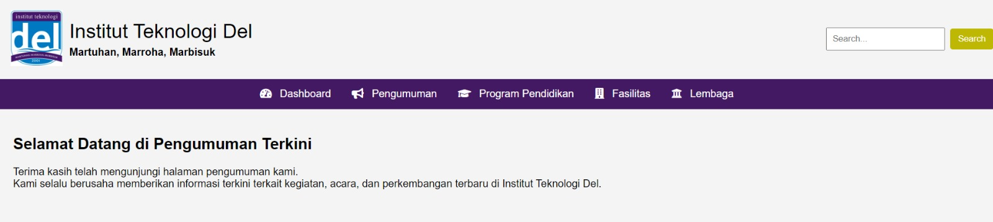

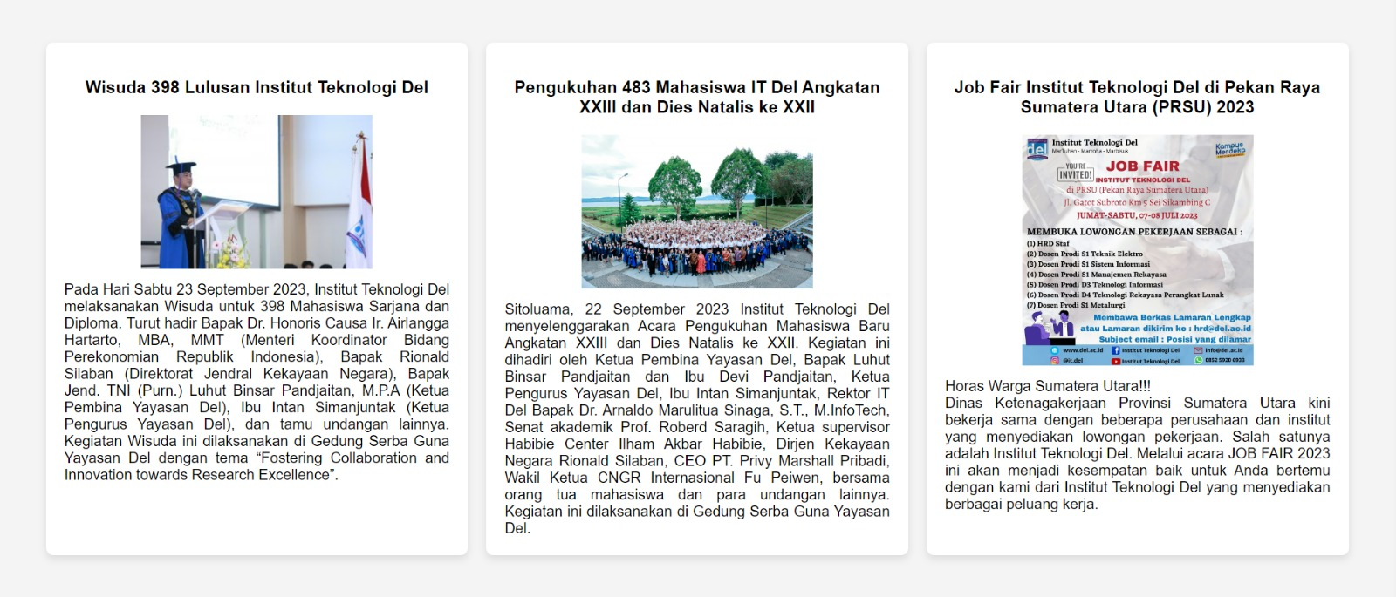



Pengumuman User: Terhubung dengan Informasi terkini kami memberikan perhatian khusus pada pengalaman pengguna, dan pengumuman menjadi saluran utama bagi kami untuk berkomunikasi secara langsung dengan Anda. Dengan sistem Pengumuman untuk Pengguna, kami memastikan bahwa setiap informasi terkini dan penting dapat diakses dengan mudah, menjadikan pengalaman pengguna di Website Del lebih informatif dan terkini. Dalam Pengumuman untuk Pengguna, kami menyajikan pembaruan terkait layanan, penawaran khusus, dan informasi penting lainnya. Kami memahami betapa pentingnya memberikan informasi yang jelas dan mudah dipahami, sehingga setiap perubahan atau berita terbaru dapat disampaikan kepada Anda tanpa hambatan.

Pengumuman Admin

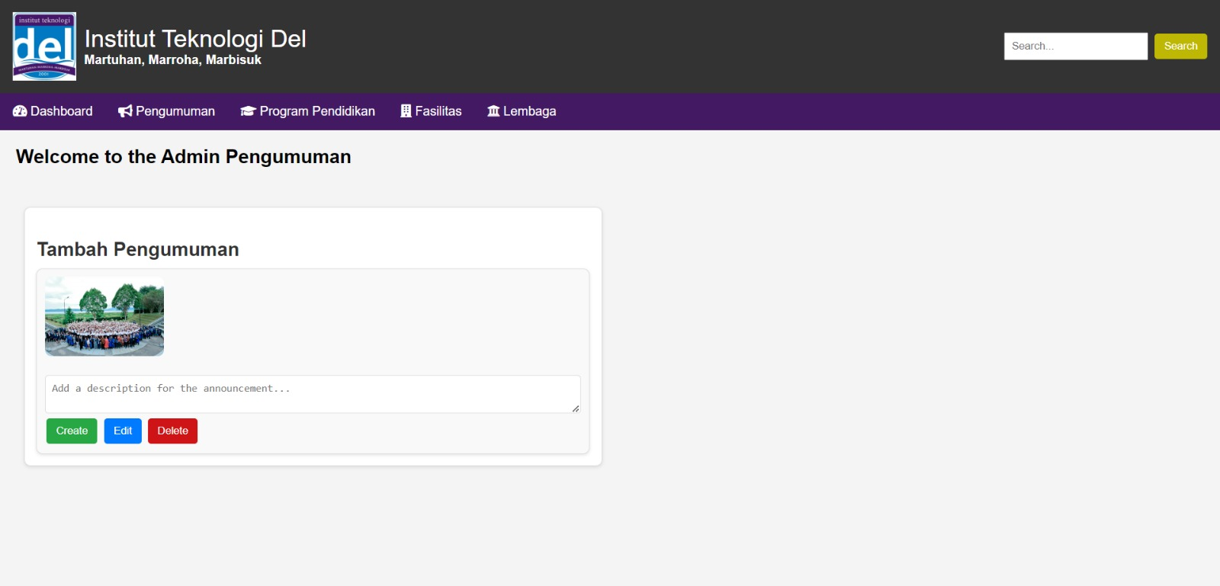

Pengumuman Administrator Memastikan Komunikasi yang Efektif dan Terkini Pentingnya pengumuman dalam mengelola platform kami tidak dapat diabaikan. Dalam rangka memastikan komunikasi yang efektif dan terkini, kami telah merancang sistem Pengumuman Administrator yang memberikan kontrol penuh kepada tim pengelola.Dengan fitur Pengumuman Administrator, tim administrator dapat dengan mudah membuat, mengedit, dan menghapus pengumuman untuk memastikan bahwa informasi terkini dapat disampaikan kepada pengguna. Pengelolaan ini tidak hanya mencakup aspek-aspek penting dari website, tetapi juga memfasilitasi transparansi dan keterlibatan pengguna dalam setiap perubahan yang terjadi. Pengumuman Administrator adalah alat yang tidak hanya memastikan kelancaran operasional platform, tetapi juga memperkuat hubungan antara tim administrator dan pengguna.

Gambar Pengumuman Yang lama

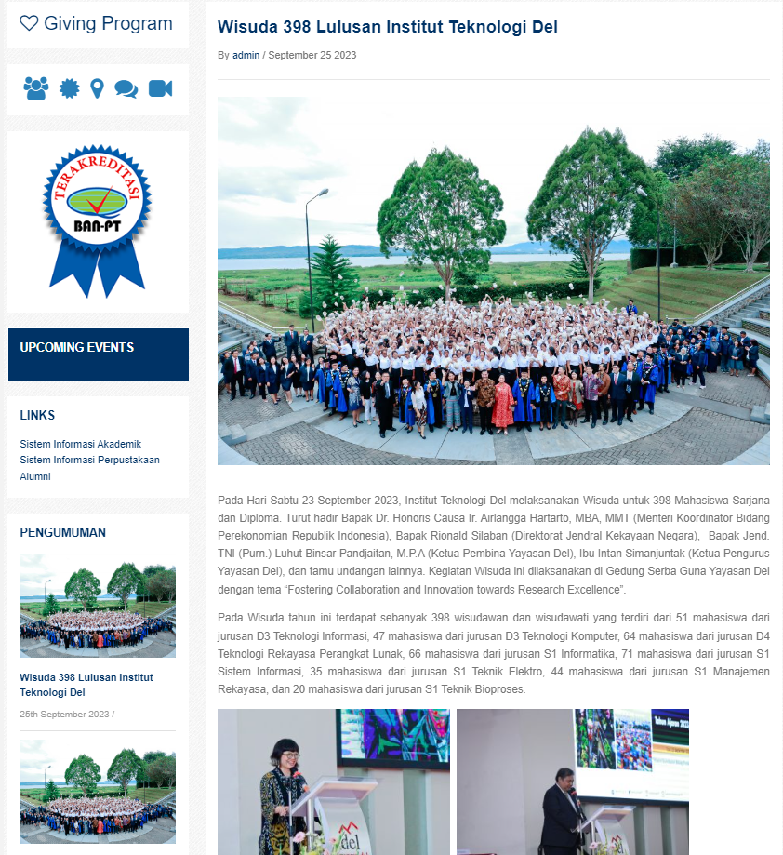

Gambar Pengumuman yang lama terlalu rumit dibaca karena gambar dan deskripsi terlalu rapat dan ukuran gambar tidak bagus, dan tidak enak saat dilihat

1. Program Pendidikan User

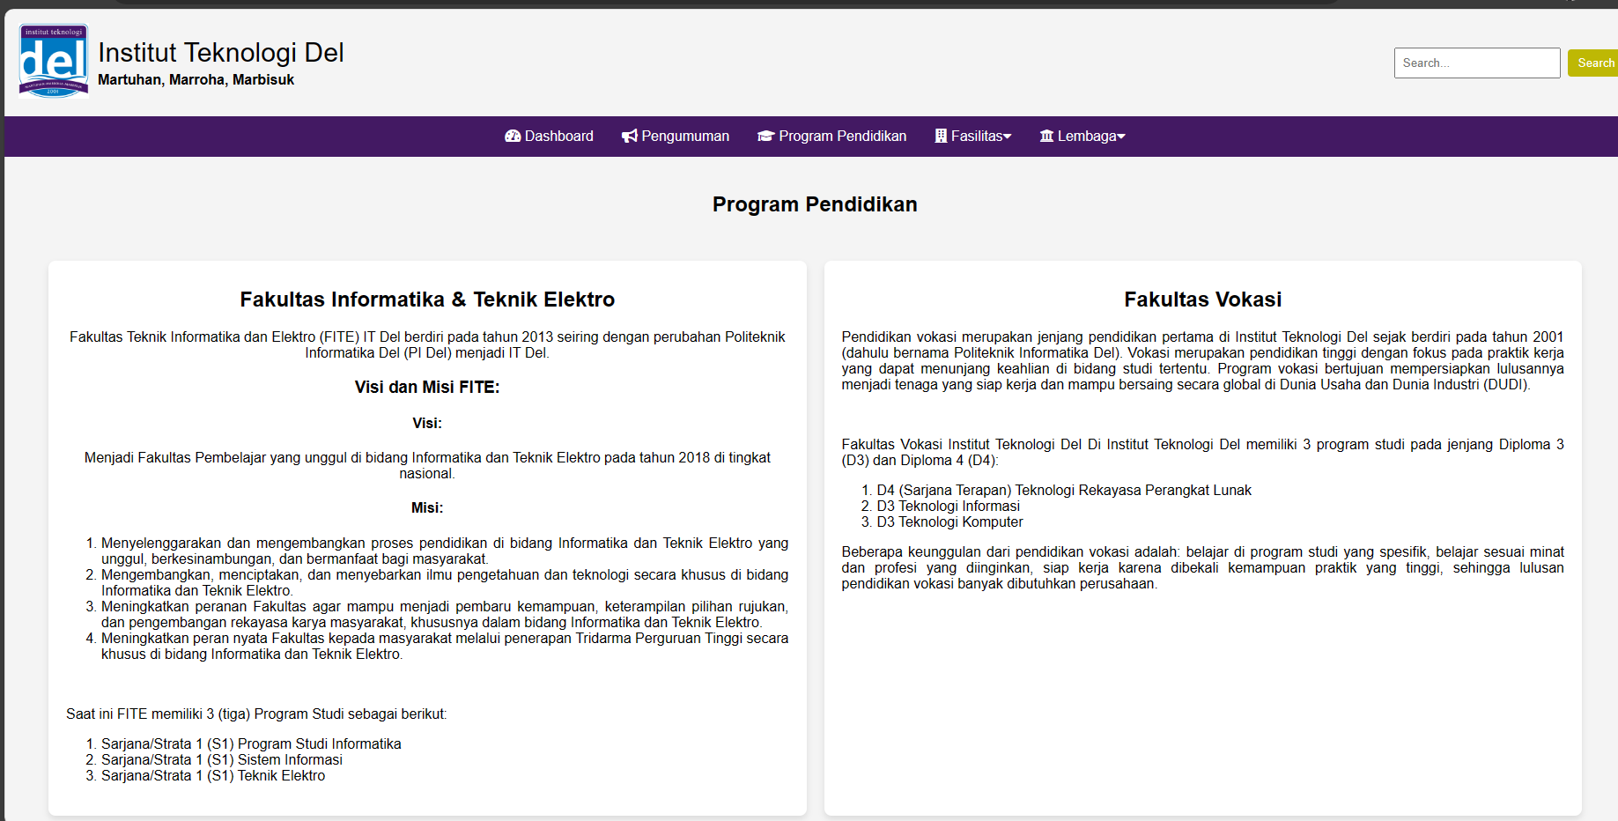

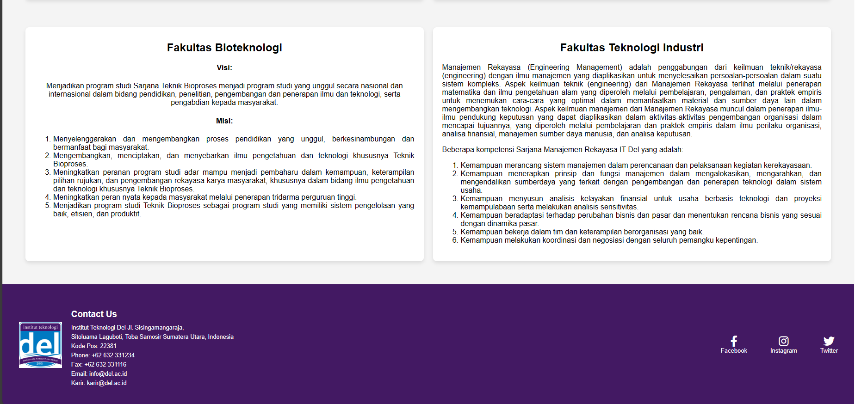

Pada program pendidikan terdapat informasi-informasi tentang 4 Fakultas dan 8 Prodi yang ada di IT Del, Fakultas FITE adalah Fakultas Teknik Informatikan dan Elektro memiliki 3 prodi yaitu: S1 Informatika, S1 Sistem Informasi, S1 Teknik Elektro. Fakultas Vokasi adalah Pendidikan pertama di Institut Teknologi Del sejak berdiri pada tahun 2001 (dahulu bernama Politeknik Informatika Del) dan memiliki 3 Prodi yaitu D3 Teknologi Informasi, D3 Teknologi Komputer, D4 (Sarjana Terapan) Teknologi Rekayasa Perangkat Lunak. Fakultas Bioteknologi program studi yang unggul secara nasional dan internasional dalam bidang pendidikan, penelitian, pengembangan dan penerapan ilmu dan teknologi, serta pengabdian kepada masyarakat, memiliki satu prodi yaitu cuman Teknik Bioproses. Dan yang terakhir yaitu Fakultas Teknologi Industri enggabungan dari keilmuan teknik/rekayasa (engineering) dengan ilmu manajemen yang diaplikasikan untuk menyelesaikan persoalan-persoalan dalam suatu sistem kompleks dan FTI cuman memiliki 1 prodi yaitu Manajemen Rekayasa. Itulah seputar Program Pendidikan yang ada di website IT Del yang sedang kami bangun

Program Pendidikan Admin

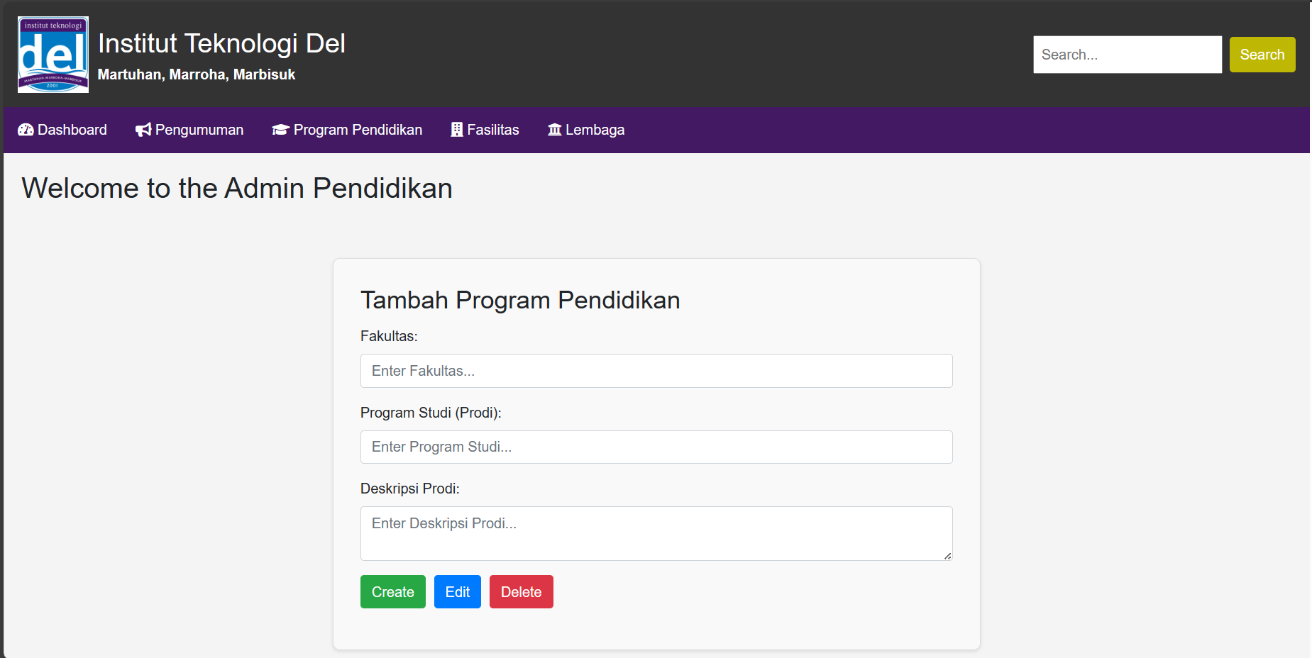

Pada program pendidikan bagian admin berfungsi mengelola, mengedit, dan membuat tentang program pendidikan yang berada di IT Del.

Program Pendidikan yang lama

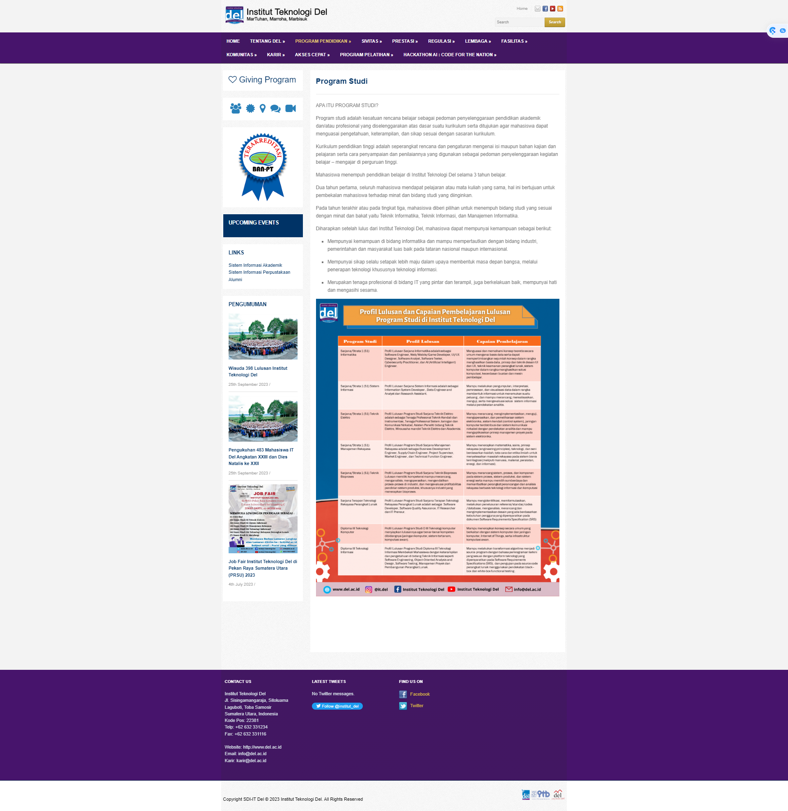

1. Lembaga User

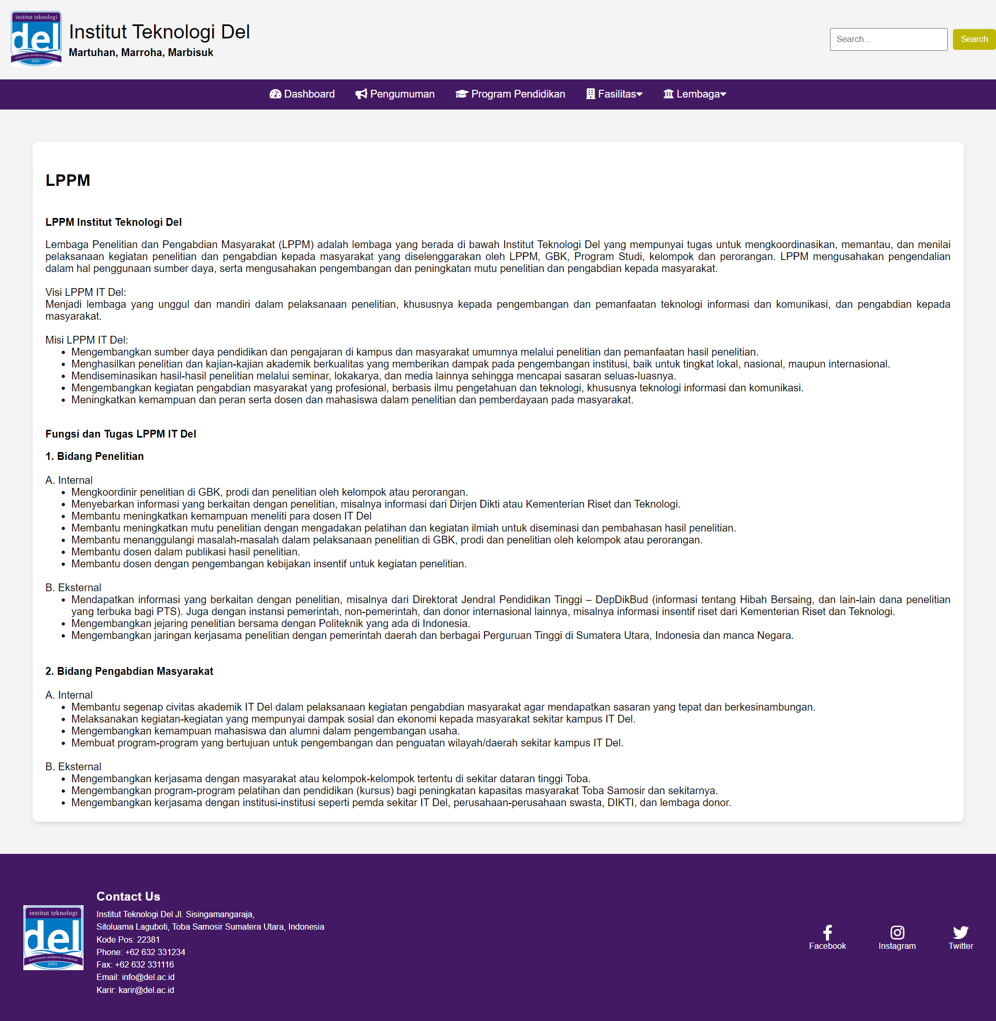

Pada Lembaga terdapat 3 informasi yaitu informasi Lembaga Penelitian dan Pengabdian Masyarakat (LPPM), Mitra, Dan Pusat Bahasa Del. Salah satu lembaga yaitu LPPM yang punya tugas untuk memantau dan menilai pelaksanaan kegiatan penelitian dan pengabdian kepada masyarakat.

Lembaga Admin

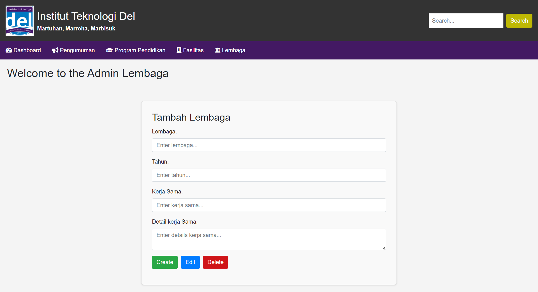

Lembaga Admin berfungsi mengelola, mengedit, dan membuat tentang lembaga yang berada di IT Del. Memberi Informasi Lembaga yang terbaru.

Lembaga yang lama bagian LPPM

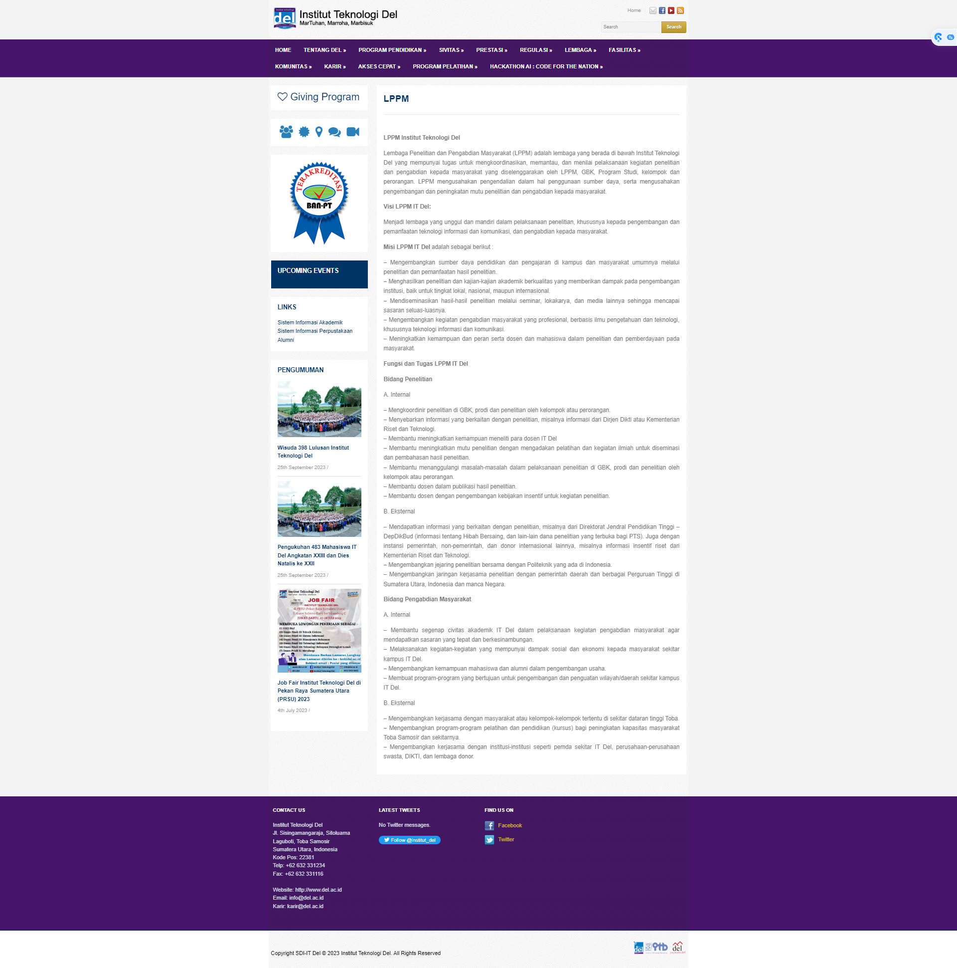

1. 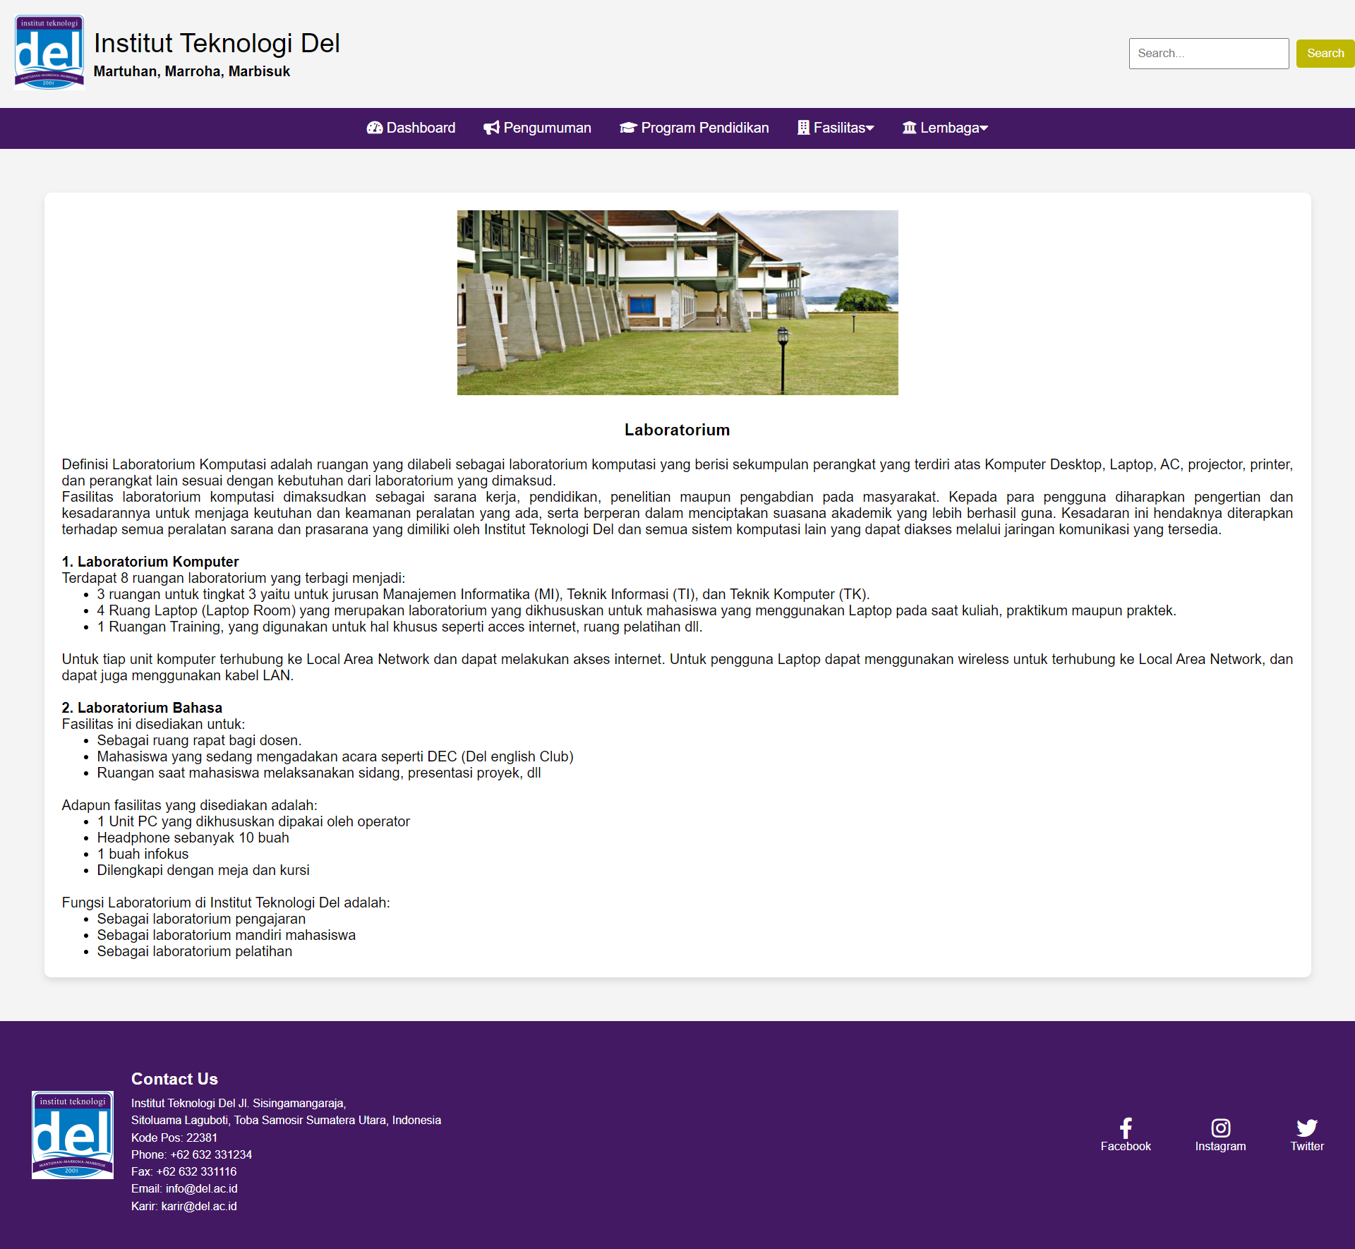Fasilitas Laboratorium User

Tampilan Website ini Berisi Fasilitas Laboratorium untuk User dan Kami juga menyediakan beberapa fitur menu dimana User dapat melihat Informasi Fasilitas lain, terdapat di atas, Demi kenyamanan saat di pandang oleh mata, kami juga menyesuaikan tampilan dimana ada gambar, Ringkasan Informasi ,dan Contact Us

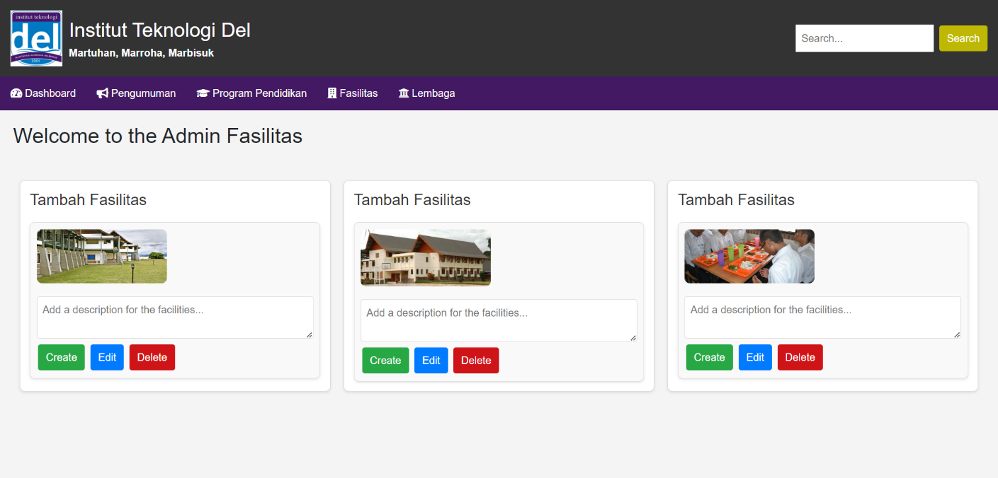Fasilitas Admin

Tampilan Admin kami memiliki desain antarmuka yang ramah pengguna, memudahkan pengguna bahkan yang tidak memiliki pengalaman teknis sekalipun. Tampilan yang bersih dan navigasi yang intuitif akan memandu Anda melalui setiap langkah dengan mudah. Pengelolaan fasilitas menjadi lebih sederhana dengan Admin Fasilitas. Anda dapat dengan cepat menambahkan, menghapus, atau memodifikasi fasilitas dengan beberapa klik. Kami menyediakan alat yang kuat namun mudah digunakan untuk mengelola dan menyusun fasilitas sesuai kebutuhan. Sekilas langsung ke kesehatan dan performa situs. Dashboard kami memberikan informasi visual yang mudah dimengerti tentang statistik utama, laporan aktivitas, dan metrik penting lainnya, memungkinkan Admin membuat keputusan berdasarkan data yang relevan. Setiap perubahan yang dilakukan Admin terekam secara rinci. Riwayat perubahan memungkinkan Anda melacak aktivitas administratif, memberikan transparansi penuh terhadap setiap tindakan yang diambil oleh setiap pengguna

Fasilitas Laboratorium pada website IT Del

